11. СВИДЕТЕЛЬСТВО О ПРИЕМКЕ.

11.1 Вентилятор крышный радиальный дымоудаления

типа ВКР1ДУ №_______________, D=____________

заводской номер № ____________________,

изготовлен и принят в соответствии с обязательными требованиями государственных стандартов, действующей технической документации и признан годным к эксплуатации.
Вентилятор имеет сертификат соответствия.

11.2 Двигатель, установленный на вентилятор:

тип _______________________________,

мощность _____________________кВт,

частота вращения ______________________ об/мин,

напряжение 380 В, частота тока 50Гц,

Заводской номер № ___________________________.

"____"__________20 г. М.П. __________

(дата) (подпись)

П А С П О Р Т

ВКР1ДУ(400)ХХ.00.000 ПС
ВКР1ДУ(600)ХХ.00.000 ПС

Вентиляторы крышные
радиальные дымоудаления
типа ВКР1ДУ

ТУ4861-032-54365100-2011
Санкт- Петербург

Убедительно просим Вас перед вводом
изделия в эксплуатацию внимательно
изучить данный паспорт !

Ваши замечания и предложения присылайте по адресу
195279, Санкт- Петербург, а /я 132, шоссе Революции, 90

Сервис-центр - тел. (812) 493-35-98

www.teplomash.ru

ВКР1ДУ-12,5

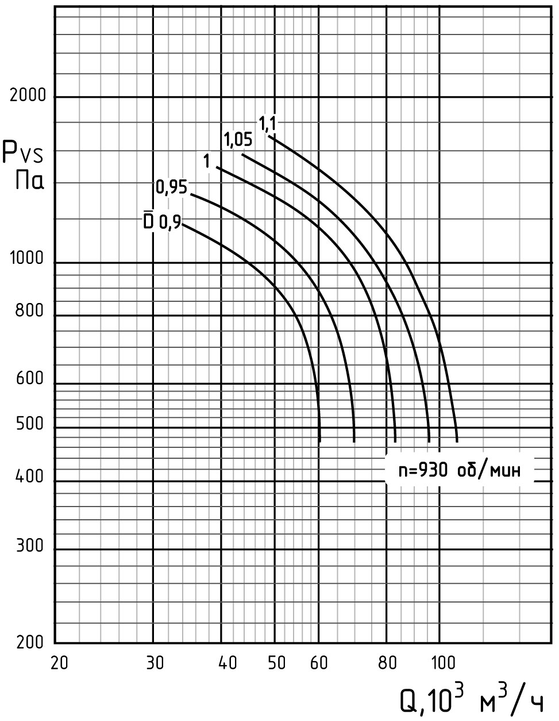

Рис.3 Шкалы для пересчета давления вентилятора в зависимости от температуры дымовых газов

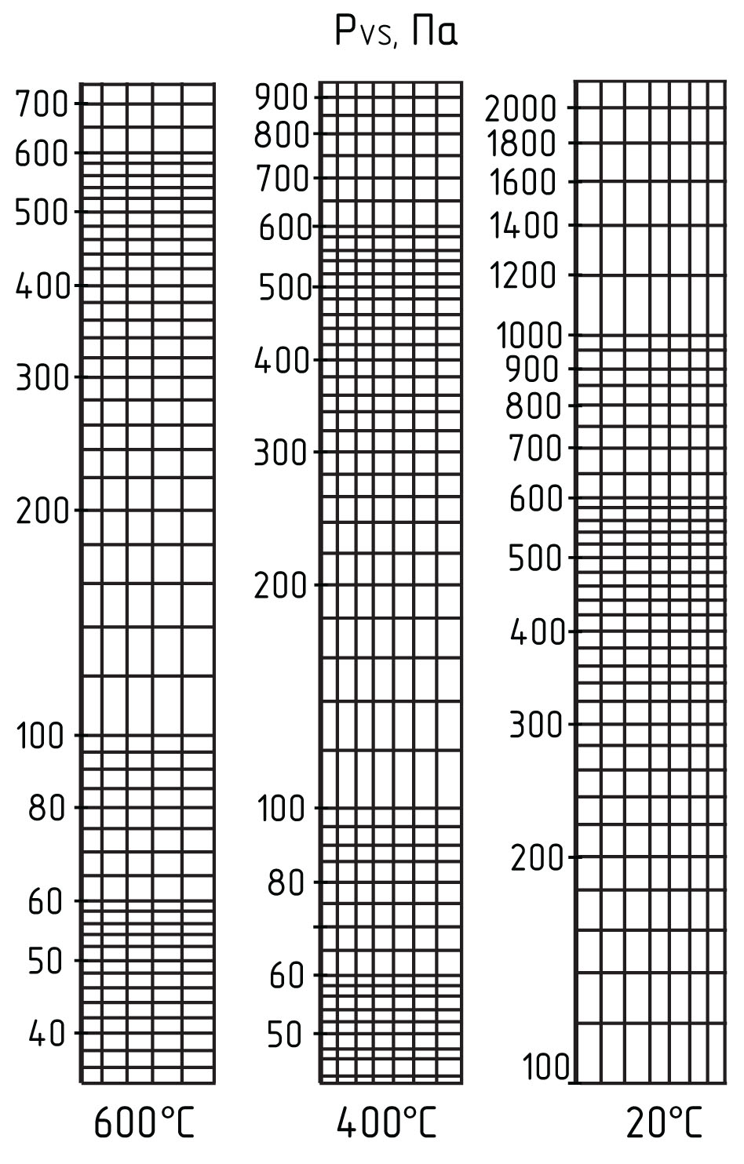
-21-
ВКР1ДУ-11,2

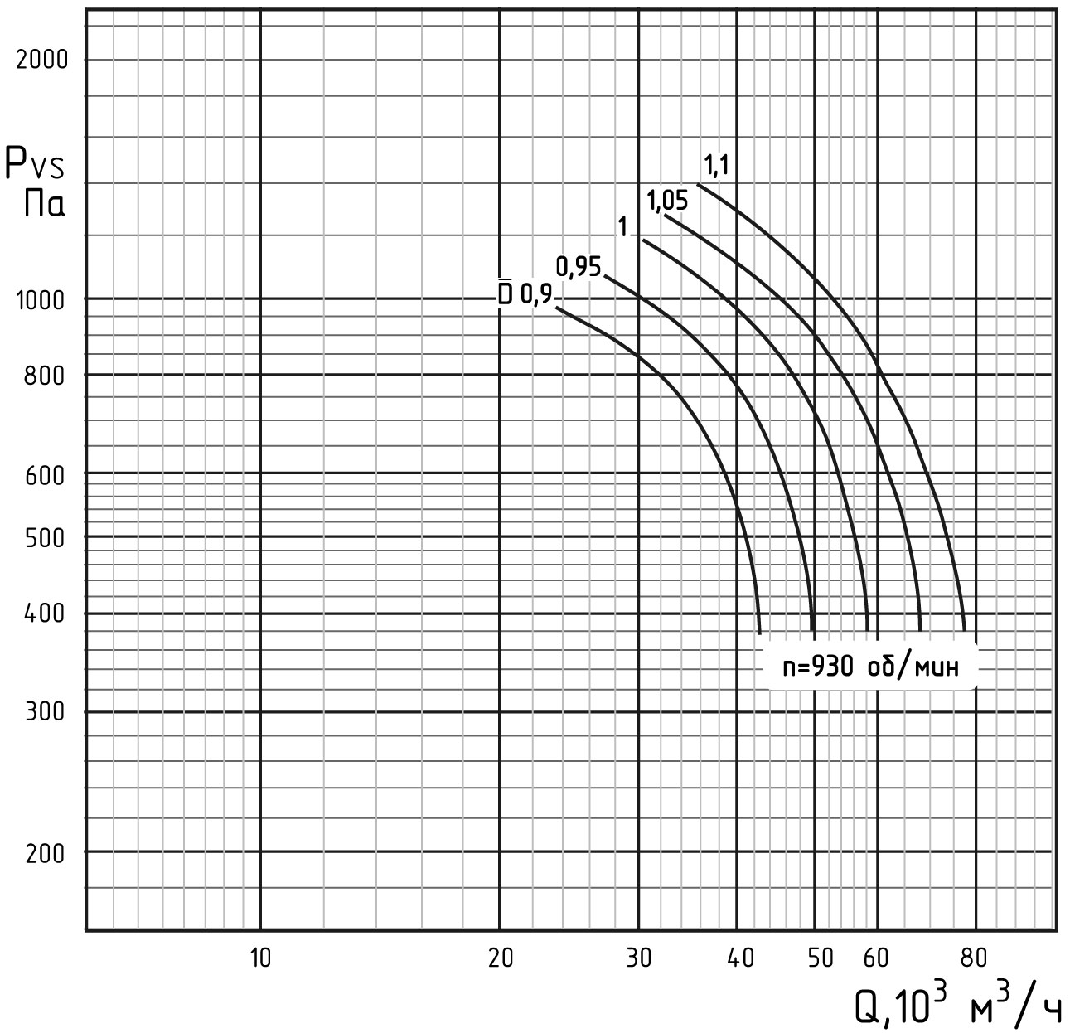

ВКР1ДУ-12,5

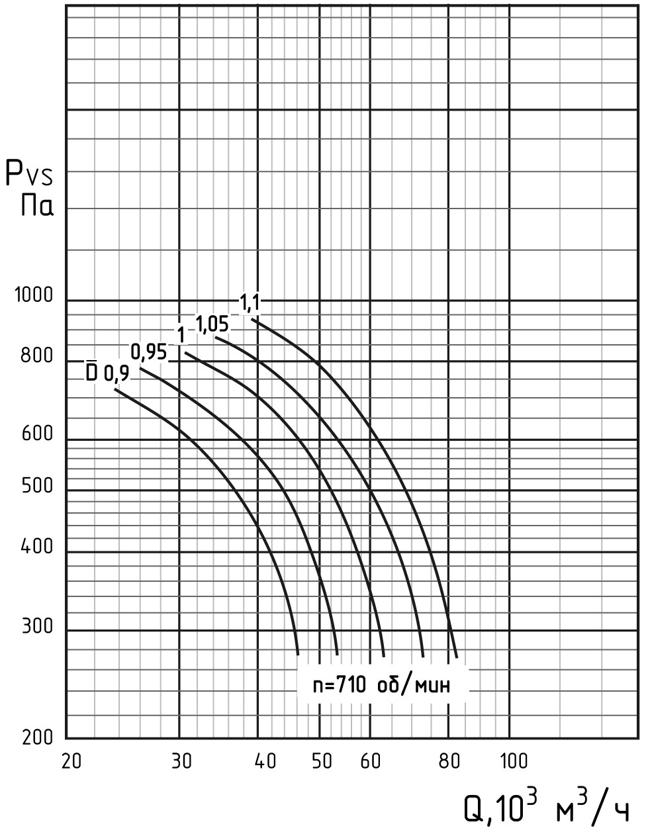

-20-
1. НАЗНАЧЕНИЕ.

1.1 Вентиляторы крышные радиальные дымоудаления (далее – вентиляторы) ВКР1ДУ предназначены для удаления образующихся при пожаре дымовоздушных смесей с температурой до 400 °С в течение 120 мин. и до 600 °С в течение 120 мин. (в соответствии с СП713130-2013 “Отопление, вентиляция и кондиционирование. Требование пожарной безопасности”). Перемещаемая среда не должна быть взрывоопасной и содержать взрывчатые вещества, волокнистые и липкие материалы.
1.2. Вентиляторы предназначены для эксплуатации в условиях умеренного (У) климата 1-ой категории размещения по ГОСТ 15150.
Температура окружающей среды от минус 50 °С до плюс 45 °С, запыленность не более 100 мг/м³, относительная влажность до 100% при температуре плюс 25 °С.
Окружающая среда должна быть невзрывоопасной, не содержать токопроводящую пыль, агрессивные газы и пары в концентрациях, разрушающих сталь обыкновенного качества и изоляцию.
1.3. Среднее квадратичное значение виброскорости внешних источников вибрации в местах установки вентиляторов не должно превышать 2 мм/с.
1.4. Вентиляторы применяются в аварийных системах вытяжной противодымной вентиляции производственных, общественных, жилых, административных и других помещений (кроме категории А и Б по НПБ 105-2003).

2. ТЕХНИЧЕСКИЕ ДАННЫЕ И ХАРАКТЕРИСТИКИ.
2.1 Технические характеристики, общий вид, габаритные, присоединительные и установочные размеры вентиляторов приведены на рис.1 и в табл.1, табл.2. Вентиляторы изготавливаются в соответствии с ГОСТ 24814 и ТУ 4861-032-54365100-2011.
2.2 Аэродинамические характеристики показаны на рис.2 для перемещения воздуха при номинальных условиях:
- плотность 1,2 кг/м³
- барометрическое давление 101,4кПа
- температура 20 °С
- относительная влажность, 50%
Рис.3 Пересчет на 400° и 600°С.
2.3 Вентиляторы комплектуются электродвигателями согласно табл.2.
2.4 Виброскорость на жесткой опоре для вентиляторов:
• с электродвигателем с потребляемой мощностью не более 3,7 кВт – 3,5 мм/с.
-1-
• с электродвигателем с потребляемой мощностью более 3,7 кВт – 2,8 мм/с.
2.5 Согласно ГОСТ 31350-2007 «Вибрация. Вентиляторы промышленные. Требования к производимой вибрации и качеству балансировки» изготовитель вентиляторов не несет ответственности за уровень вибрации вентилятора на месте его эксплуатации, если это не оговорено контрактом (п.8.4 ГОСТа).

3. УСТРОЙСТВО И ПРИНЦИП РАБОТЫ.

3.1 Устройство вентиляторов соответствует исполнению 1 по ГОСТ 5976-90. Вентилятор состоит из стального корпуса, рабочего колеса типа ВЦ 4-70, электродвигателя. Соединение электродвигателя с клеммной коробкой должно осуществляться термостойким проводом. Строповка вентилятора допускается только за специально предназначенные рым-болты.
3.2 Рабочее колесо изготовлено: для 600°С – из конструкционной легированной стали, для 400°С – из углеродистой стали. Корпус, входной патрубок, крышка – из углеродистой стали. Все узлы покрыты термостойкой эмалью КО-8104 марки Б, ТУ 6-00-4691277-42-96.
3.3 Корпус имеет вертикальный входной патрубок и горизонтальный выход потока.
3.4 Принцип работы вентилятора заключается в передаче механической энергии от вращаемого электродвигателем рабочего колеса потоку воздуха путем аэродинамического воздействия на него лопаток колеса.
Выйдя из рабочего колеса, поток воздуха растекается в горизонтальной плоскости.
3.5 В конструкцию вентилятора заводом-изготовителем могут быть внесены изменения, не ухудшающие его аэродинамические, шумовые характеристики и показатели надежности.

4. КОМПЛЕКТ ПОСТАВКИ.

Вентилятор типа ВКР1ДУ 1шт.
Паспорт 1шт.
5.УКАЗАНИЕ МЕР БЕЗОПАСНОСТИ.
5.1 При эксплуатации вентилятора необходимо соблюдать правила технической эксплуатации электроустановок потребителей (ПТЭЭП) и межотраслевые правила по охране труда (правила безопасности) при эксплуатации электроустановок (ПОТ РМ-016-2001).
5.2 Работы по обслуживанию вентилятора должен проводить специально подготовленный электротехнический персонал.

-2-
ВКР1ДУ-10

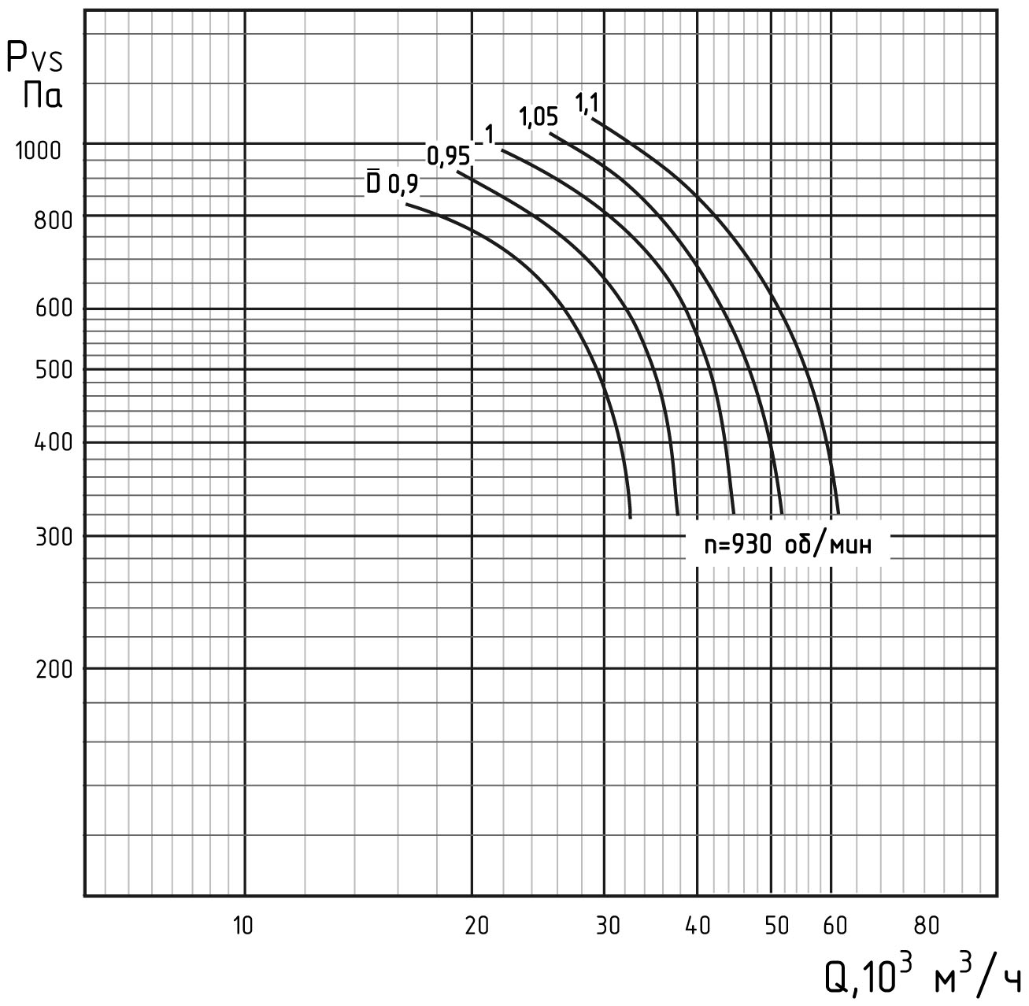
ВКР1ДУ-11,2

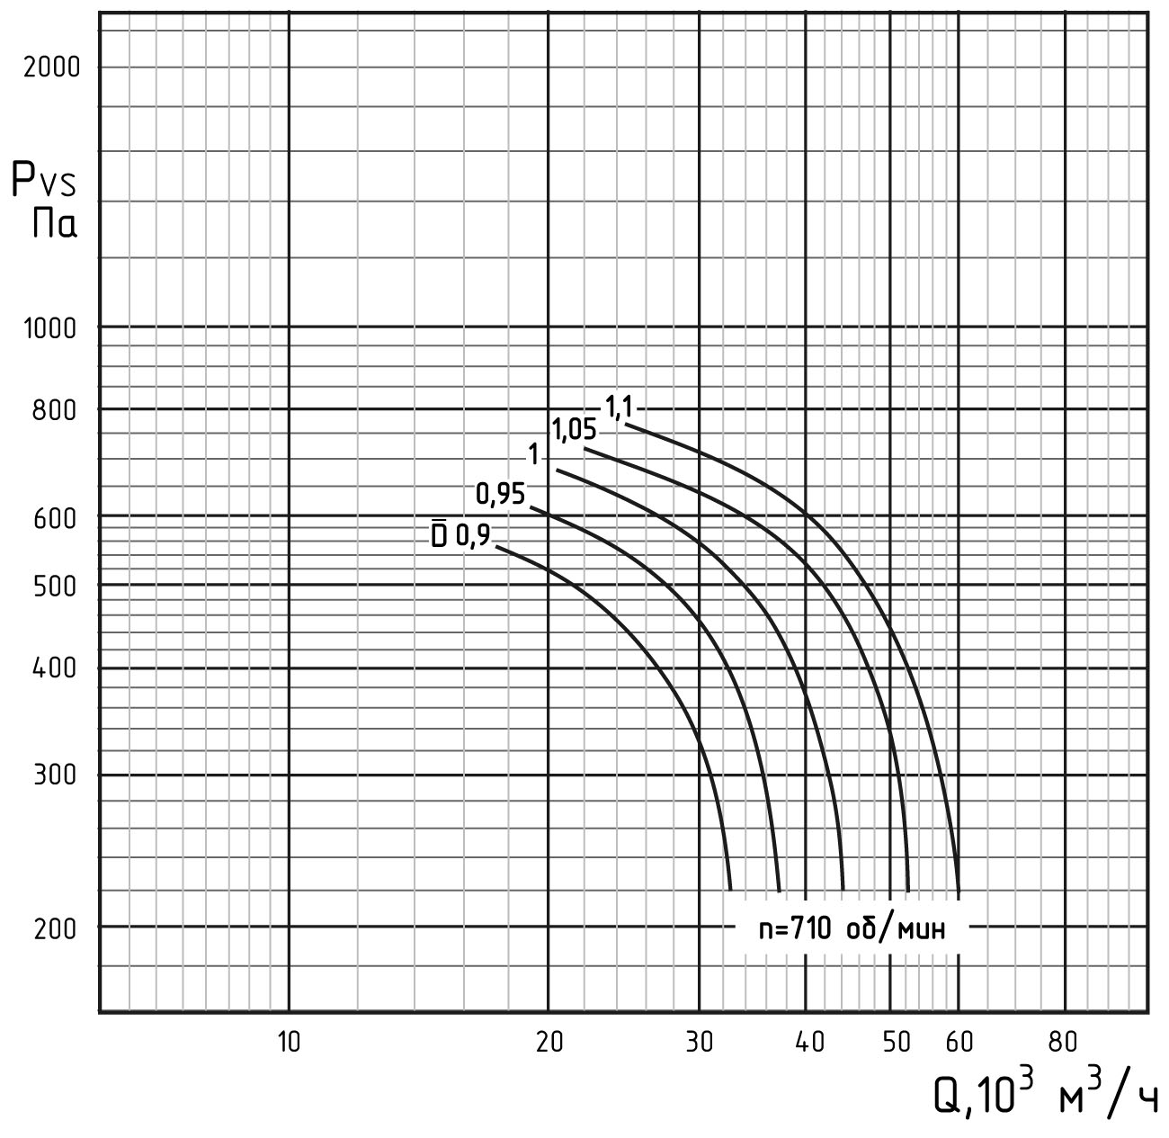
-19-
ВКР1ДУ-9
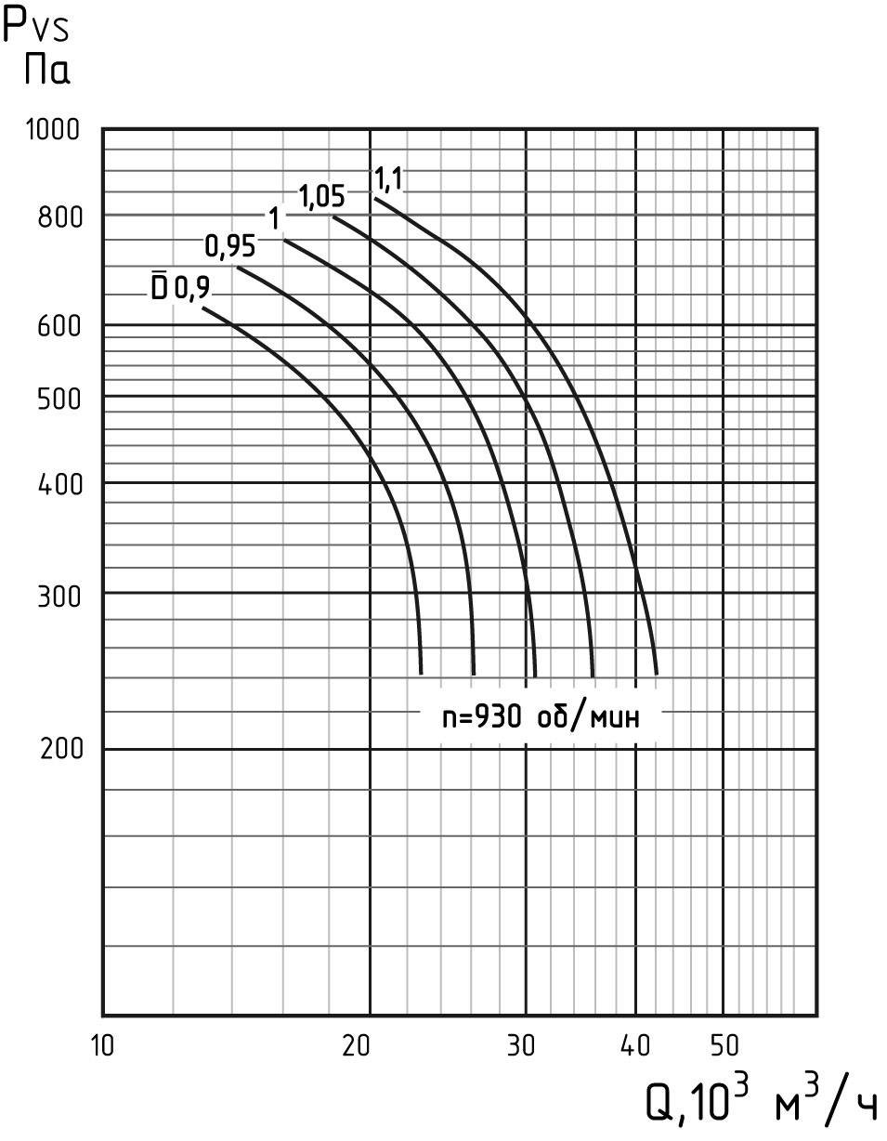

ВКР1ДУ-10

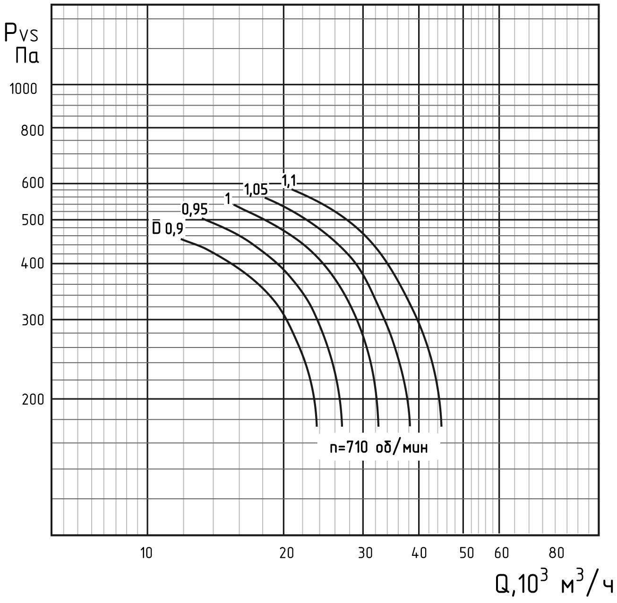
-18-
5.3 Во всех случаях работник, включающий вентилятор, обязан предварительно принять меры по прекращению всех работ по обслуживанию (ремонту, очистке и др.) данного вентилятора и его двигателя, и оповестить персонал о пуске.
5.4 В месте установки вентилятора должен быть обеспечен свободный доступ к местам его обслуживания при эксплуатации
5.5 Монтаж электрооборудования, а также заземление его и вентилятора производится в соответствии с "Правилами устройства электроустановок" (ПУЭ). Вентилятор должен быть заземлен.
Сопротивление между заземляющим болтом и каждой доступной прикосновению металлической нетоковедущей частью вентилятора, которая может оказаться под напряжением, не должно превышать 0,1 Ом.
Подключение вентилятора осуществлять только специальным термостойким токопроводящим кабелем!
5.6. Вентилятор должен быть установлен таким образом, чтобы при пожаре, когда через вентилятор идет горячая дымовоздушная смесь, исключить как возможность ожога работника от прикосновения к вентилятору, так и возможность возгорания близлежащих объектов.
5.7. Поверхность вентилятора должна быть чистой, без следов масла и других горючих веществ, и предметов.
5.8. Не допускается хранить вблизи вентилятора горючие вещества, обтирочные концы и т.п.
5.9. Воздуховоды должны иметь устройства, предохраняющие вентилятор от попадания в него посторонних предметов.
5.10. При работах, связанных с опасностью поражения электрическим током (в т.ч. статическим электричеством), следует применять защитные средства.
5.11. При испытаниях, наладке и работе вентилятора всасывающее и нагнетательное отверстия должны быть ограждены так, чтобы исключить травмирование людей вращающимися частями и засасывание в вентилятор посторонних предметов, одежды и т.п.
5.12. В процессе эксплуатации, необходимо систематически проводить профилактические осмотры и техническое обслуживание вентилятора.
Особое внимание следует обратить на зазоры между рабочим колесом и входным патрубком, состояние рабочего колеса, его износ, на повреждение лопаток, надежность крепления колеса на валу, на состояние заземления вентилятора и двигателя.

-3-
6. ПОДГОТОВКА К РАБОТЕ И ПОРЯДОК РАБОТЫ.

6.1 При установке, монтаже и запуске в эксплуатацию необходимо соблюдать правила технической эксплуатации электроустановок потребителей (ПТЭЭП) и межотраслевые правила по охране труда (правила безопасности) при эксплуатации электроустановок (ПОТ РМ-016-2001).
6.2 К установке и монтажу вентиляторов допускается квалифицированный, специально подготовленный электротехнический персонал.
6.3. Монтаж вентилятора.
6.3.1. Произвести внешний осмотр вентилятора. При обнаружении повреждений, дефектов, полученных в результате неправильных транспортировки и хранения, ввод вентилятора в эксплуатацию без согласования с заводом-изготовителем не допускается. В целях предотвращения разбалансировки запрещается демонтаж вращающихся частей вентилятора без согласования с заводом-изготовителем.
6.3.2. Установить вертикально и закрепить вентилятор на фундаменте (место установки должно отвечать требованиям п.п. 5.4.-5.6.).
6.3.3. Убедиться в легком и плавном (без касаний и заеданий) вращении рабочего колеса.
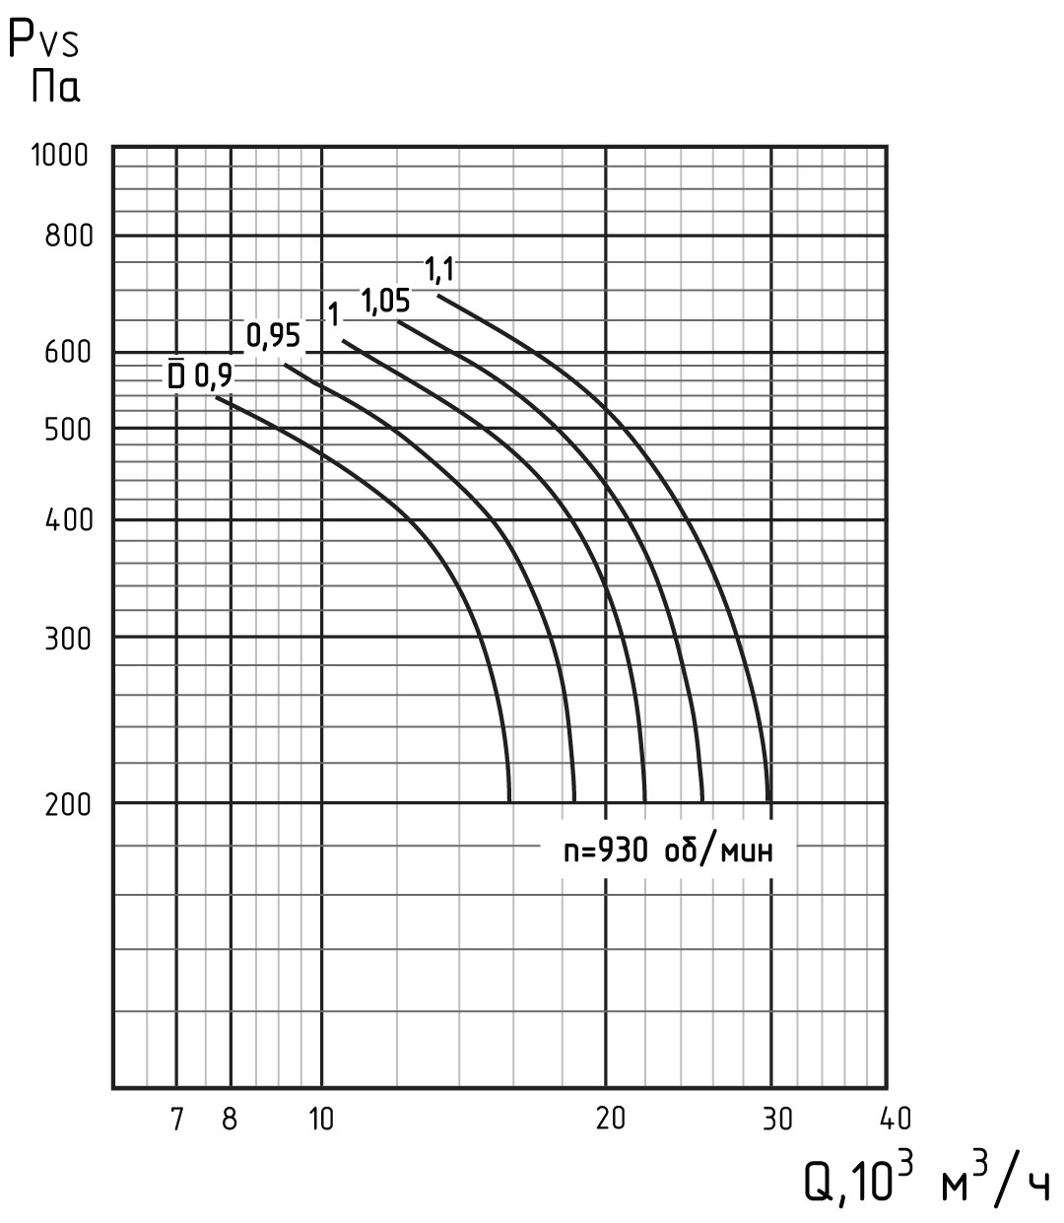
6.3.4. Проверить затяжку болтовых соединений; особое внимание следует обратить на крепление рабочего колеса и электродвигателя; центральный болт, фиксирующий через торцевую шайбу рабочее колесо на валу электродвигателя, должен быть затянут и застопорен кернением торцевой шайбы или с помощью пружинной шайбы.
6.3.5. Проверить сопротивление изоляции двигателя. При необходимости двигатель просушить.
6.3.6. Заземлить двигатель и вентилятор.
6.3.7. Проверить соответствие напряжений питающей сети и электродвигателя.
6.3.8. Подключить 4-жильный кабель к клеммной колодки вентилятора (см. рисунок справа).
6.3.9. Осмотреть вентилятор, убедиться в отсутствии внутри него посторонних предметов. Оградить всасывающее отверстие. Кратковременным включением двигателя проверить соответствие направления вращения рабочего колеса направлению стрелки на корпусе. Если соответствия нет изменить направление вращения рабочего колеса переключением фаз.
6.3.10. Соединить вентилятор со всасывающим воздуховодом.

-4-
ВКР1ДУ-7,1

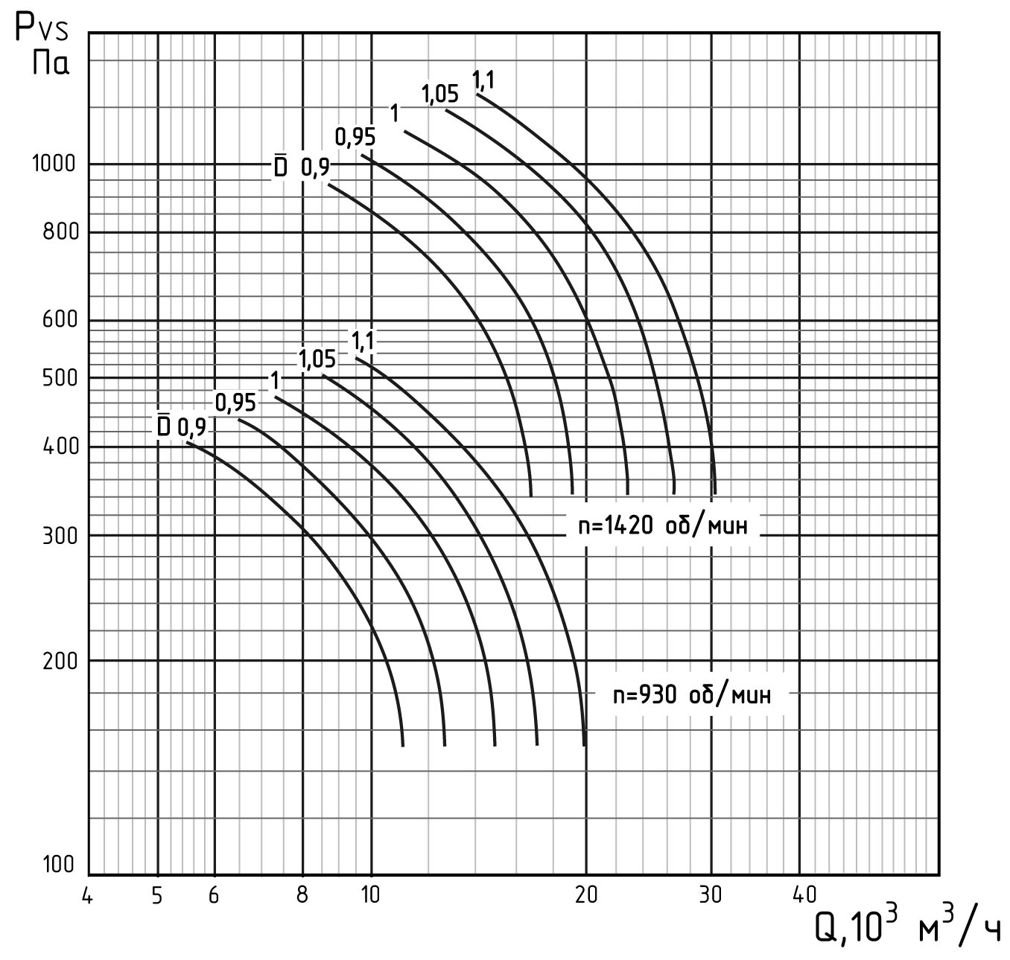

ВКР1ДУ-8

-17-
ВКР1ДУ-5,6

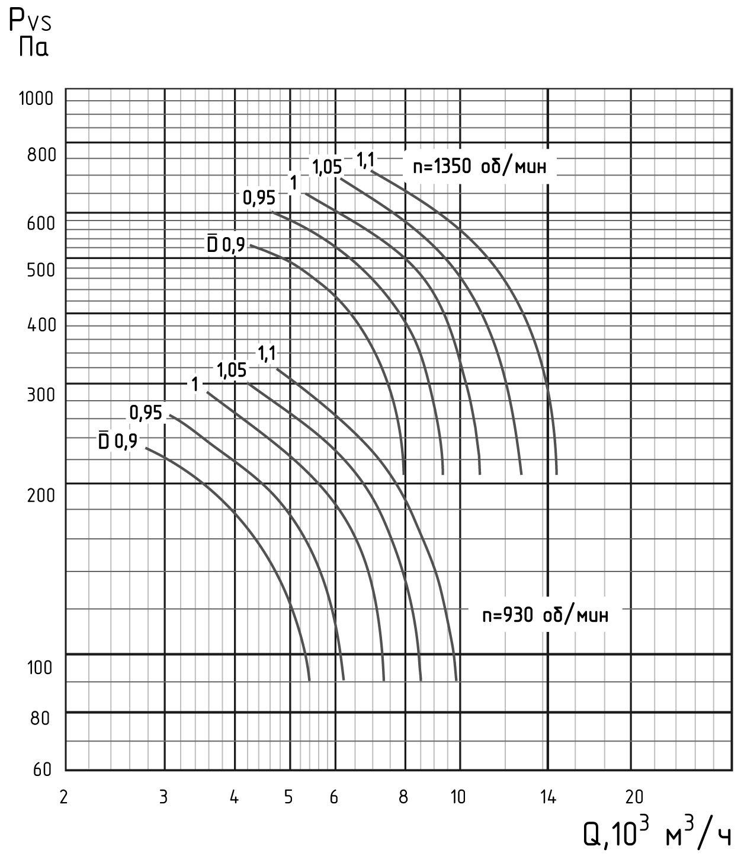

ВКР1ДУ-6,3

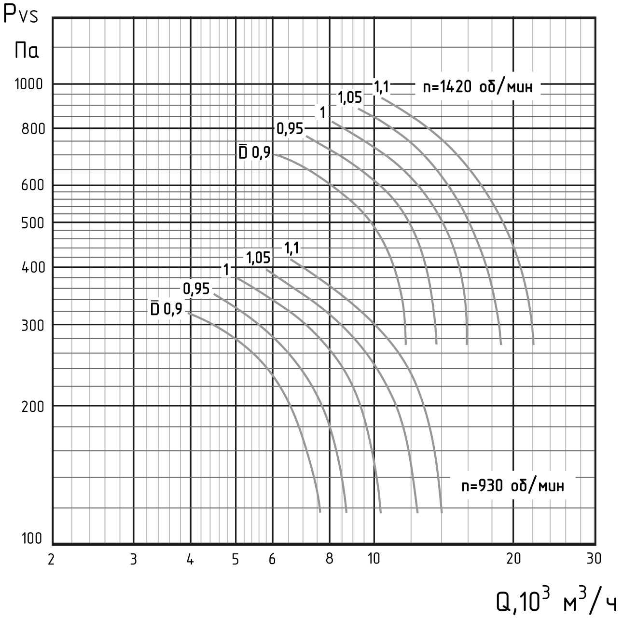

-16-
6.4. Пуск вентилятора.
6.4.1. Для проверки работоспособности вентилятора после завершения монтажа и не реже одного раза в три месяца при простое вентилятора необходимо производить пробный пуск.
6.4.2. При пуске вентилятора и во время его действия все работы на воздуховоде, вентиляторе (осмотр, очистка и т.п.) должны быть прекращены.
6.4.3. Перед пуском вентилятора необходимо:
а) осмотреть вентилятор, воздуховоды, убедиться в отсутствии посторонних предметов, наличие которых не допускается;
б) проверить надежность присоединения термостойкого токопроводящего кабеля к зажимам коробки выводов и закрепление зажима заземления;
в) включить двигатель, измерить ток по фазам электродвигателя, ток не должен превышать номинальное значение, указанное на шильде электродвигателя или в паспорте.
г) проверить работу вентилятора в течение часа. При появлении посторонних стуков, шумов, повышенной вибрации, чрезмерном нагреве электродвигателя и других признаках ненормальной работы вентилятор должен быть немедленно остановлен, повторный пуск разрешается только после устранения дефектов.

7. ТЕХНИЧЕСКОЕ ОБСЛУЖИВАНИЕ.
7.1. Для поддержания вентилятора в работоспособном состоянии необходимо осуществлять правильный и регулярный технический уход.
7.2. Устанавливаются следующие виды технического обслуживания при простое вентилятора:
техническое обслуживание №1 (ТО-1) каждые 3 месяца;
техническое обслуживание №2 (ТО-2) каждый год.
7.3. Все виды технического обслуживания проводятся по графику вне зависимости от технического состояния вентилятора.
7.4. Уменьшать установленный объем и изменять периодичность технического обслуживания не допускается.
7.5. Эксплуатация и техническое обслуживание вентилятора должны осуществляться персоналом соответствующей квалификации.
7.6. При ТО-1 проводятся:
а) очистка внешних поверхностей вентилятора от загрязнений;
б) внешний осмотр вентилятора с целью выявления механических повреждений;
в) проверка состояния сварных и болтовых соединений;
г) проверка надежности крепления заземления вентилятора и двигателя;
д) проверка надежности крепления термостойкого токопроводящего кабеля;
е) пробный пуск вентилятора на 1 час.
-5-
7.7. При ТО-2 проводятся:
а) очистка вентилятора, в т.ч. внутренней полости корпуса и рабочего
колеса от загрязнений;
б) проверка состояния и крепления рабочего колеса;
в) проверка внешних лакокрасочных покрытий и, при необходимости, их обновление;
г) проверка надежности крепления двигателя к корпусу, вентилятора к фундаменту;
д) ТО-1;
е) проверка уровня вибрации; средняя квадратическая виброскорость вентилятора должна соответствовать требованиям п.п. 2.4.
7.8. Текущий ремонт предусматривает устранение мелких дефектов и неисправностей вентилятора, проверку затяжки крепежных соединений, устранение выявленных неплотностей и т.п. и проводится во время технических обслуживаний.
7.9. Техническое обслуживание двигателя проводится в объеме и сроки, предусмотренные техническим описанием и инструкцией по эксплуатации двигателя.
7.10. После перемещения вентилятором дымовых газов с температурой 400⁰С - 600⁰С при указанных в разделе 1 параметрах окружающей среды пополняется смазка подшипников электродвигателя, проверяется его работоспособность, проводится ТО-2. Вопрос о дальнейшей эксплуатации вентилятора, работавшего на пожаре должен решаться вместе с представителями изготовителя.
7.11. Учет технического обслуживания.

Дата | Время простоя,  время работы | Вид ТО | Замечание о техническом состоянии вентилятора | Должность, фамилия, подпись ответственного лица

-6-
ВКР1ДУ-4,5

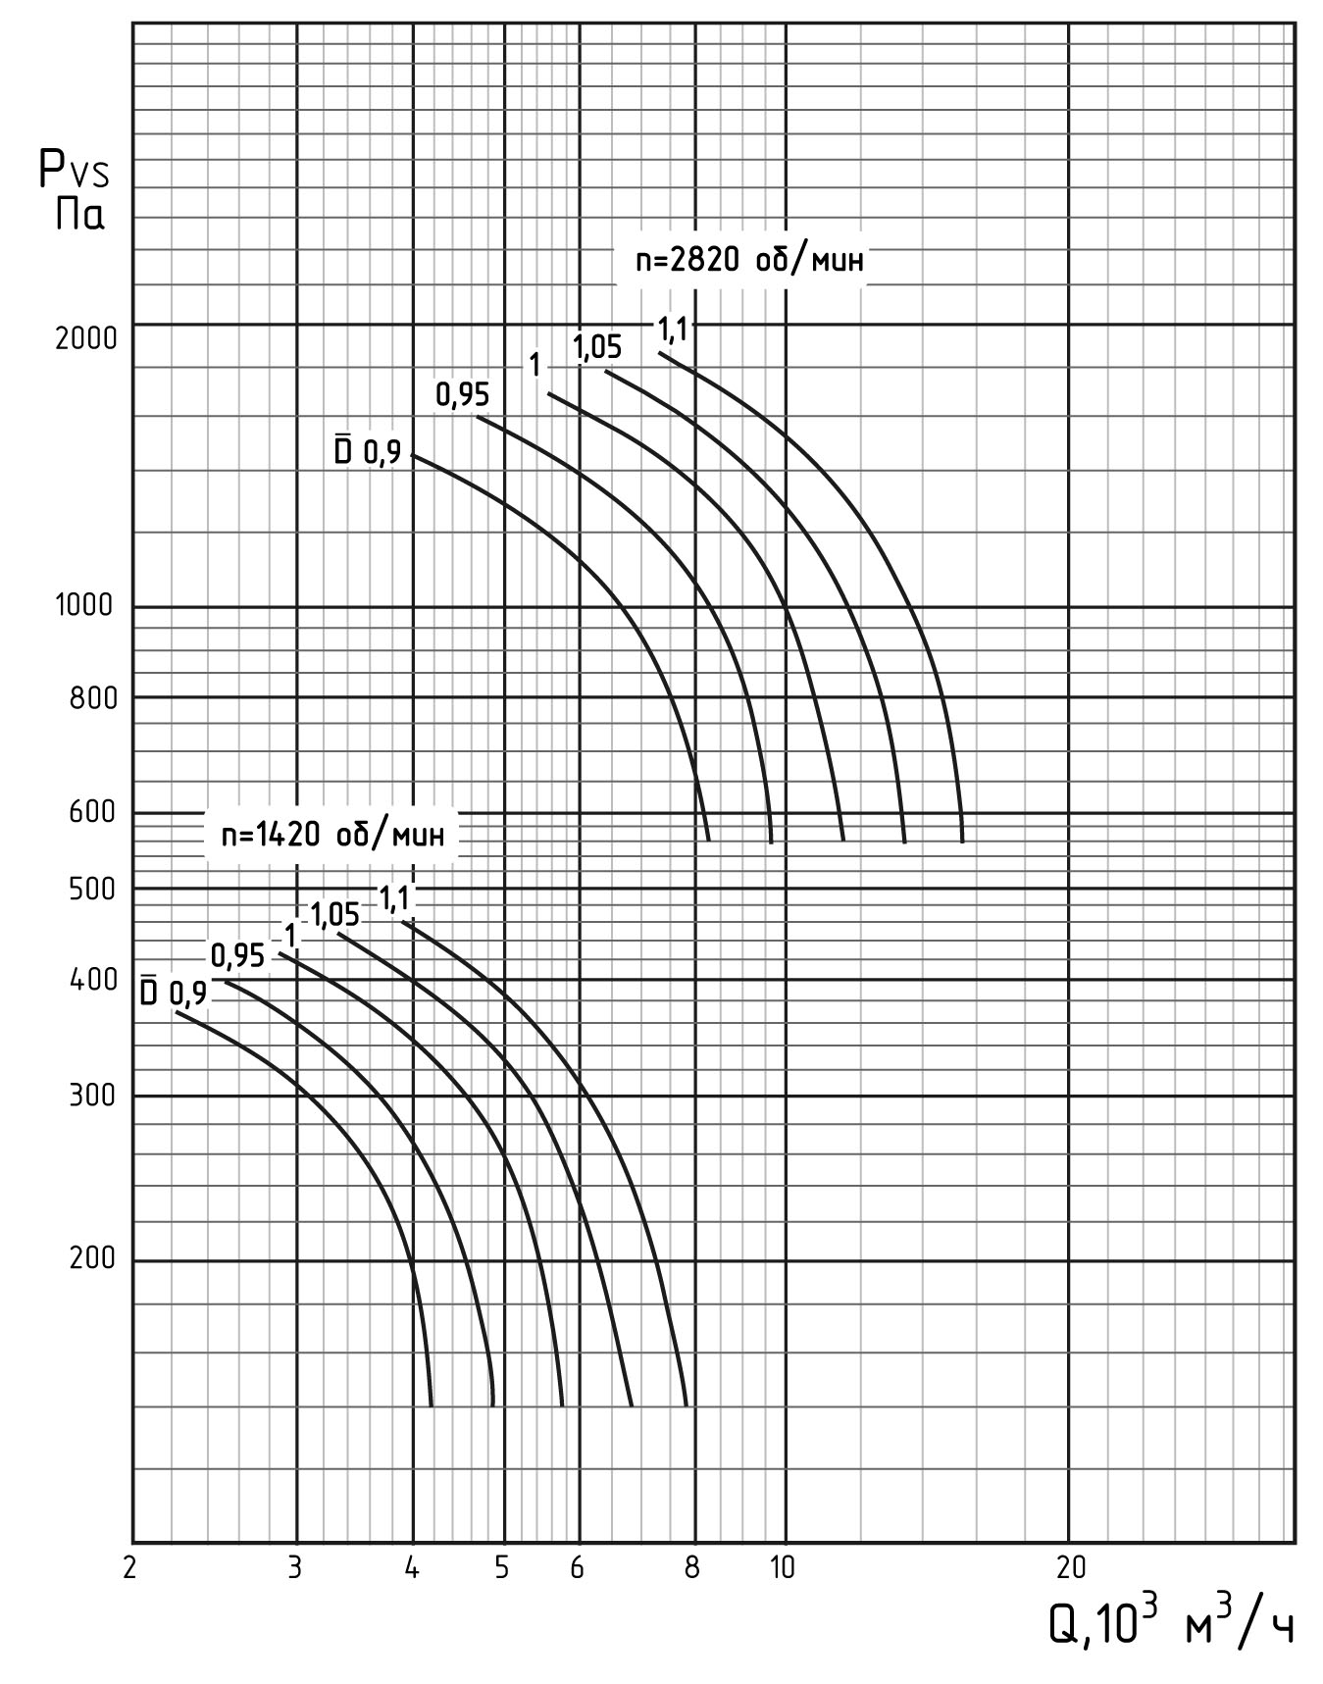

ВКР1ДУ-5
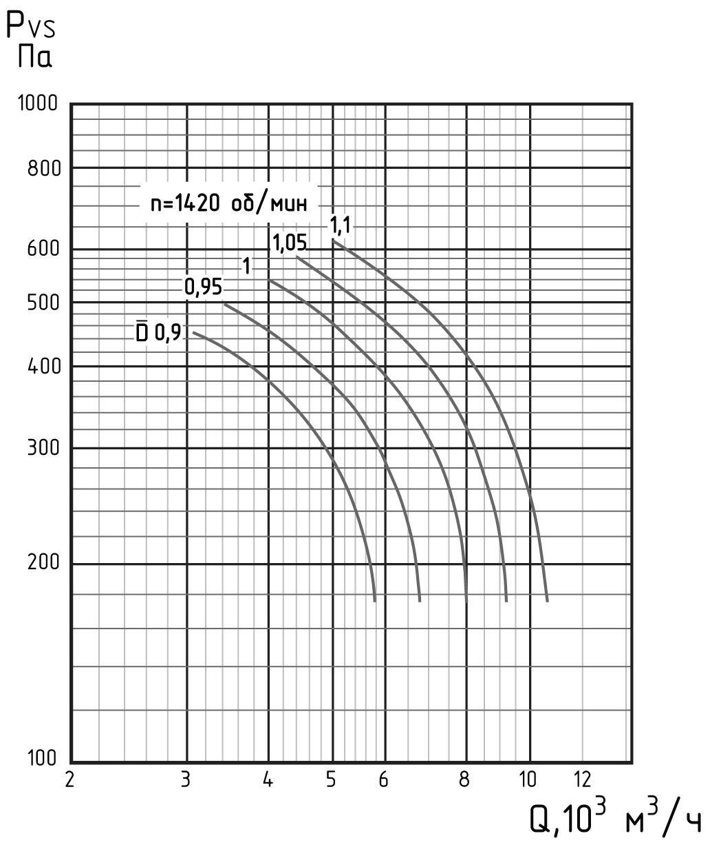
-15-
Рис. 2. Аэродинамические характеристики вентиляторов

ВКР1ДУ-3,55

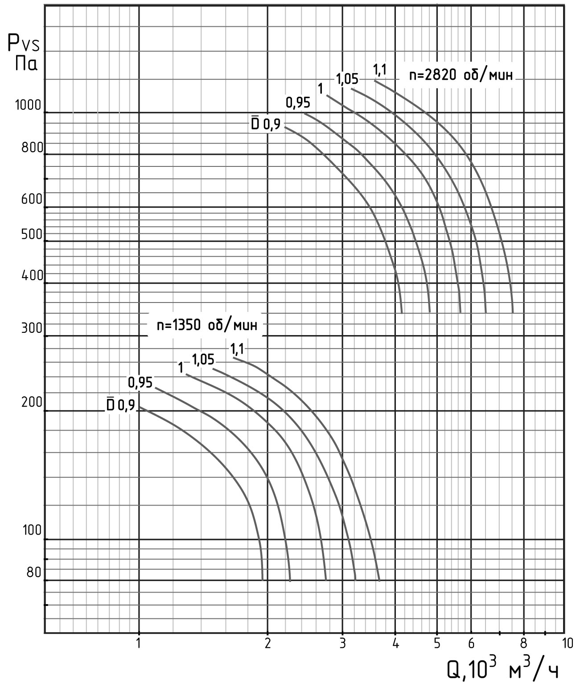

ВКР1ДУ-4
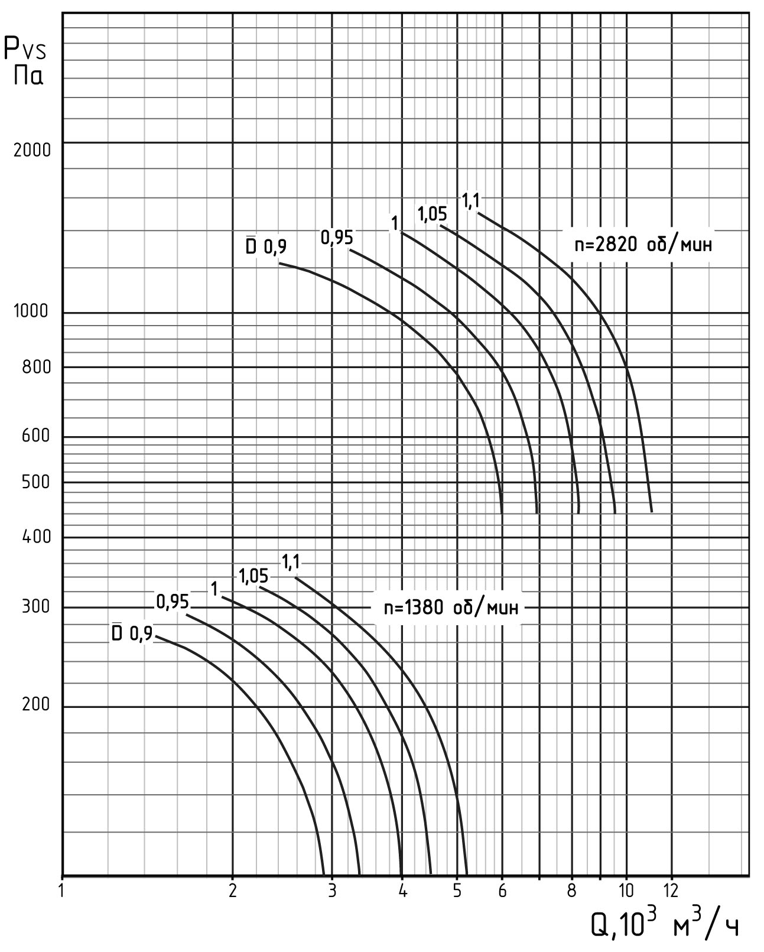
-14-
8. ВОЗМОЖНЫЕ НЕИСПРАВНОСТИ И СПОСОБЫ ИХ УСТРАНЕНИЯ

8.1 При устранении неисправностей необходимо соблюдать меры безопасности (раздел 5).

Наименование неисправности, внешнее проявление и дополнительные признаки. | Вероятная причина | Способ устранения
Вентилятор при рабочей частоте вращения рабочего колеса не создает расчетного давления и не подает требуемого количества воздуха. | Неправильно произведен расчет вентиляционной сети. | Отрегулировать сопротивление сети.
 | Колесо вентилятора вращается в обратную сторону. | Изменить направление вращение колеса.
 | Утечка воздуха через неплотности. | Устранить утечку.
Двигатель вентилятора при рабочей частоте вращения работает с перегрузкой. | Вентилятор подает больше воздуха, чем предусмотрено при выборе двигателя. | Уточнить сопротивление сети. Задросселироать сеть.
Вентилятор при рабочей частоте вращения подает больше воздуха, чем необходимо. | Сопротивление воздуховода ниже проектного. | Уточнить сопротивление воздуховода. Задросселироать сеть.
Повышенная вибрация вентилятора. | Нарушение балансировки колеса или ротора двигателя. | Отбалансировать колесо или ротор двигателя.
Повышенная вибрация вентилятора. | Слабая затяжка болтовых соединений. | Затянуть болтовые соединения.
Повышенная вибрация вентилятора. | Слабое крепление клапанов и задвижек на воздуховодах. | Обеспечить жесткое крепление клапанов и задвижек.
Повышенная вибрация вентилятора. | Слабо затянуты болтовые соединения | Затянуть болтовые соединения
Повышенная вибрация вентилятора. | Вышел из строя подшипник двигателя. | Заменить подшипники.

-7-

9. ТРАНСПОРТИРОВАНИЕ И ХРАНЕНИЕ

9.1. Вентилятор транспортируется в собранном виде без упаковки.
При транспортировке водным транспортом вентилятор упаковывается в ящик по ГОСТ 2991 или ГОСТ 10198, при транспортировании в районы Крайнего Севера и труднодоступные районы вентилятор упаковывается по ГОСТ 15846.
9.2. Вентиляторы следует транспортировать и хранить в условиях, исключающих их механические повреждения, под навесом или в помещении, где колебания температуры и влажности воздуха не больше, чем на открытом воздухе.
9.3. Вентиляторы могут транспортироваться без ограничения расстояний автомобильным, железнодорожным, речным и морским транспортом по правилам, действующим на указанном виде транспорта.

10. ГАРАНТИЙНЫЕ ОБЯЗАТЕЛЬСТВА

10.1 Гарантийный срок эксплуатации крышного вентилятора дымоудаления при соблюдении потребителем правил транспортирования, хранения, монтажа, эксплуатации и технического обслуживания устанавливается 12 месяцев со дня ввода в эксплуатацию, но не более 18 месяцев со дня изготовления.
10.2 Гарантийные обязательства распространяются на:
- дефекты материала;
- функциональные дефекты;
- дефекты, возникшие при производстве изделия.
10.3 Условия предоставления гарантийных обязательств:
- отсутствие внешних повреждений изделия;
- соблюдение всех рекомендаций и предписаний производителя, касающихся монтажа, подключения, применения и эксплуатации;
- отсутствие несанкционированных производителем переделок или изменений конструкции изделия.
10.3 Условия предоставления гарантийных обязательств:
- отсутствие внешних повреждений изделия;
- соблюдение всех рекомендаций и предписаний производителя, касающихся монтажа, подключения, применения и эксплуатации;
- отсутствие несанкционированных производителем переделок или изменений конструкции изделия.

-8-
Вентилятор | Типоразмер э/д | Относительный диаметр колеса | Установленная мощность, кВт | Максимальная потребляемая  мощность, кВт | Ток,  А | Частота вращения, об/мин | Производительность, тыс. м ³/час  при t = 20º C | Статическое давление, Па  при t = 20º C |  | Масса, кг
ВКР1ДУ-8 | АИР112МА6 | 0,9 | 3 | 3,7 | 7,4 | 1000 | 7,6-16,0 | 540-200 |  | 223
ВКР1ДУ-8 | АИР112МВ6 | 0,95 | 4 | 4,9 | 9,1 | 1000 | 9,1-18,5 | 580-200 |  | 230
ВКР1ДУ-8 | АИР132S6 | 1 | 5,5 | 6,5 | 12,3 | 1000 | 10,6-22,0 | 620-200 |  | 262
ВКР1ДУ-8 | АИР132M6 | 1,05 | 7,5 | 8,8 | 16,5 | 1000 | 12,0-25,0 | 650-200 |  | 276
ВКР1ДУ-8 | АИР132M6 | 1,1 | 7,5 | 8,8 | 16,5 | 1000 | 13,1-30,0 | 690-200 |  | 278
ВКР1ДУ-9 | АИР132S6 | 0,9 | 5,5 | 6,5 | 12,3 | 1000 | 13,0-22,8 | 630-240 |  | 360
ВКР1ДУ-9 | АИР132M6 | 0,95 | 7,5 | 8,8 | 16,5 | 1000 | 14,0-26,0 | 700-240 |  | 375
ВКР1ДУ-9 | АИР160S6 | 1 | 11 | 12,6 | 23,0 | 1000 | 16,0-30,5 | 750-240 |  | 419
ВКР1ДУ-9 | АИР160S6 | 1,05 | 11 | 12,6 | 23,0 | 1000 | 18,0-36,0 | 800-240 |  | 421
ВКР1ДУ-9 | АИР160M6 | 1,1 | 15 | 16,9 | 31 | 1000 | 20,0-42,0 | 840-240 |  | 453
ВКР1ДУ-10 | АИР132S8 | 0,9 | 4,0 | 4,8 | 10,5 | 750 | 12-23,5 | 450-270 |  | 371
ВКР1ДУ-10 | АИР132M8 | 0,95 | 5,5 | 6,6 | 13,6 | 750 | 13-27,0 | 500-270 |  | 384
ВКР1ДУ-10 | АИР160S8 | 1 | 7,5 | 8,7 | 18,0 | 750 | 15,2-32,5 | 540-270 |  | 427
ВКР1ДУ-10 | АИР160M8 | 1,05 | 11 | 12,6 | 26,0 | 750 | 18,0-38,0 | 560-270 |  | 540
ВКР1ДУ-10 | АИР160M8 | 1,1 | 11 | 12,6 | 26,0 | 750 | 21,0-45,0 | 580-270 |  | 540
ВКР1ДУ-10 | АИР160S6 | 0,9 | 11 | 12,6 | 23,0 | 1000 | 16,3-32,3 | 830-320 |  | 422
ВКР1ДУ-10 | АИР160M6 | 0,95 | 15 | 16,9 | 31,0 | 1000 | 19,0-38,0 | 910-320 |  | 457
ВКР1ДУ-10 | АИР180M6 | 1 | 18,5 | 20,7 | 36,9 | 1000 | 22,0-44,7 | 970-320 |  | 482
ВКР1ДУ-10 | 5АИ200M6 | 1,05 | 22 | 24,4 | 44,7 | 1000 | 25,0-52,0 | 1020-320 |  | 650
ВКР1ДУ-10 | 5АИ200L6 | 1,1 | 30 | 33,3 | 59,6 | 1000 | 29,0-61,0 | 1100-320 |  | 690
ВКР1ДУ-11,2 | АИР160S8 | 0,9 | 7,5 | 8,7 | 18,0 | 750 | 17,1-32,5 |  | 530-220 |  | 595
ВКР1ДУ-11,2 | АИР160M8 | 0,95 | 11 | 12,6 | 26,0 | 750 | 19,0-37,0 |  | 610-220 |  | 624
ВКР1ДУ-11,2 | АИР160M8 | 1 | 11 | 12,6 | 26,0 | 750 | 20,5-44,0 |  | 670-220 |  | 626
ВКР1ДУ-11,2 | АИР180M8 | 1,05 | 15 | 16,9 | 31,3 | 750 | 22,0-52,0 |  | 720-220 |  | 659
ВКР1ДУ-11,2 | АИР180M8 | 1,1 | 15 | 16,9 | 31,3 | 750 | 54,5-60,0 |  | 770-220 |  | 663
ВКР1ДУ-11,2 | АИР180M6 | 0,9 | 18,5 | 20,7 | 36,9 | 1000 | 23,5-42,5 |  | 970-380 |  | 650
ВКР1ДУ-11,2 | 5АИ200M6 | 0,95 | 22 | 24,4 | 44,7 | 1000 | 27,0-50,0 |  | 1080-380 |  | 698
ВКР1ДУ-11,2 | 5АИ200L6 | 1 | 30 | 33,3 | 59,6 | 1000 | 30,0-58,0 |  | 1200-380 |  | 726
ВКР1ДУ-11,2 | 5АИ225M6 | 1,05 | 37 | 40,7 | 72,7 | 1000 | 32,0-68,0 |  | 1270-380 |  | 785
ВКР1ДУ-11,2 | 5АИ225М6 | 1,1 | 37 | 40,7 | 72,7 | 1000 | 36,0-77,0 |  | 1400-380 |  | 789
ВКР1ДУ-12,5 | АИР180M8 | 0,9 | 15 | 16,9 | 31,3 | 750 | 23,5-46,0 |  | 720-270 |  | 704
ВКР1ДУ-12,5 | АИР180M8 | 0,95 | 15 | 16,9 | 31,3 | 750 | 26,0-53,0 |  | 780-270 |  | 709
ВКР1ДУ-12,5 | 5АИ200L8 | 1 | 22 | 24,4 | 45,8 | 750 | 30,5-63,0 |  | 820-270 |  | 785
ВКР1ДУ-12,5 | 5АИ225M8 | 1,05 | 30 | 33,1 | 62,2 | 750 | 32,0-73,0 |  | 870-270 |  | 845
ВКР1ДУ-12,5 | 5АИ225M8 | 1,1 | 30 | 33,1 | 62,2 | 750 | 39,0-82,0 |  | 940-270 |  | 851
ВКР1ДУ-12,5 | 5АИ225М6 | 0,9 | 37 | 40,7 | 72,7 | 1000 | 34,0-60,0 |  | 1170-470 |  | 829
ВКР1ДУ-12,5 | 5АИ250S6 | 0,95 | 45 | 49,2 | 85 | 1000 | 36,0-70,0 |  | 1310-470 |  | 919
ВКР1ДУ-12,5 | 5АИ250S6 | 1 | 45 | 49,2 | 85 | 1000 | 40,0-83,0 |  | 1480-470 |  | 925
ВКР1ДУ-12,5 | 5АИ250M6 | 1,05 | 55 | 59,5 | 105 | 1000 | 44,0-95,0 |  | 1570-470 |  | 970
ВКР1ДУ-12,5 | 5АИ280S6 | 1,1 | 75 | 80,2 | 140 | 1000 | 49,0-108,0 |  | 1700-470 |  | 1136

-13-
Вентилятор | Типоразмер э/д | Относительный диаметр колеса | Установленная мощность, кВт | Максимальная потребляемая  мощность, кВт | Ток,  А | Частота вращения, об/мин | Производительность, тыс. м ³/час  при t = 20º C | Статическое давление, Па  при t = 20º C | Масса, кг
ВКР1ДУ-5 | АИР80А4 | 0,9 | 1,1 | 1,5 | 2,75 | 1500 | 3,1-5,8 | 450-180 | 104
ВКР1ДУ-5 | АИР80А4 | 0,95 | 1,1 | 1,5 | 2,75 | 1500 | 3,4-6,7 | 500-180 | 104
ВКР1ДУ-5 | АИР80В4 | 1 | 1,5 | 1,9 | 3,52 | 1500 | 4,0-8,0 | 540-180 | 106
ВКР1ДУ-5 | АИР90L4 | 1,05 | 2,2 | 2,7 | 5,0 | 1500 | 4,4-9,2 | 580-180 | 107
ВКР1ДУ-5 | АИР100S4 | 1,1 | 3 | 3,7 | 6,7 | 1500 | 5,0-10,6 | 610-180 | 116
ВКР1ДУ-5,6 | АИР71В6 | 0,9 | 0,55 | 0,81 | 1,74 | 1000 | 2,8-5,4 | 230-90 | 107
ВКР1ДУ-5,6 | АИР71В6 | 0,95 | 0,55 | 0,81 | 1,74 | 1000 | 3,1-6,2 | 260-90 | 107
ВКР1ДУ-5,6 | АИР80А6 | 1 | 0,75 | 1,1 | 2,26 | 1000 | 3,6-7,3 | 290-90 | 115
ВКР1ДУ-5,6 | АИР80В6 | 1,05 | 1,1 | 1,5 | 3,05 | 1000 | 4,1-8,5 | 310-90 | 118
ВКР1ДУ-5,6 | АИР90L6 | 1,1 | 1,5 | 1,97 | 4,1 | 1000 | 4,7-9,8 | 320-90 | 123
ВКР1ДУ-5,6 | АИР80В4 | 0,9 | 1,5 | 1,9 | 3,52 | 1500 | 4,2-8,0 | 520-210 | 111
ВКР1ДУ-5,6 | АИР90L4 | 0,95 | 2,2 | 2,7 | 5,0 | 1500 | 4,6-9,3 | 600-210 | 113
ВКР1ДУ-5,6 | АИР100S4 | 1 | 3,0 | 3,7 | 6,7 | 1500 | 5,3-10,8 | 650-210 | 121
ВКР1ДУ-5,6 | АИР100S4 | 1,05 | 3,0 | 3,7 | 6,7 | 1500 | 6,0-12,8 | 695-210 | 121
ВКР1ДУ-5,6 | АИР100L4 | 1,1 | 4,0 | 4,7 | 8,5 | 1500 | 7,0-14,5 | 710-210 | 128
ВКР1ДУ-6,3 | АИР80B6 | 0,9 | 1,1 | 1,5 | 3,05 | 1000 | 4-7,6 | 315-120 | 133
ВКР1ДУ-6,3 | АИР80В6 | 0,95 | 1,1 | 1,5 | 3,05 | 1000 | 4,5-8,7 | 350-120 | 135
ВКР1ДУ-6,3 | АИР90L6 | 1 | 1,5 | 2,0 | 4,1 | 1000 | 5,0-10,3 | 380-120 | 140
ВКР1ДУ-6,3 | АИР100L6 | 1,05 | 2,2 | 2,7 | 5,6 | 1000 | 5,8-19,3 | 400-120 | 148
ВКР1ДУ-6,3 | АИР112MA6 | 1,1 | 3 | 3,7 | 7,4 | 1000 | 6,5-14,0 | 420-120 | 154
ВКР1ДУ-6,3 | АИР100L4 | 0,9 | 4 | 4,7 | 8,5 | 1500 | 6,0-11,6 | 700-280 | 150
ВКР1ДУ-6,3 | АИР100L4 | 0,95 | 4 | 4,7 | 8,5 | 1500 | 7,1-13,5 | 770-280 | 151
ВКР1ДУ-6,3 | АИР112M4 | 1 | 5,5 | 6,4 | 11,3 | 1500 | 8,0-16,0 | 830-280 | 160
ВКР1ДУ-6,3 | АИР132S4 | 1,05 | 7,5 | 8,6 | 10,1 | 1500 | 9,2-19,0 | 890-280 | 193
ВКР1ДУ-6,3 | АИР132M4 | 1,1 | 11 | 12,4 | 22,2 | 1500 | 10,1-22,0 | 940-280 | 207
ВКР1ДУ-7,1 | АИР90L6 | 0,9 | 1,5 | 2,0 | 4,1 | 1000 | 5,5-11,0 | 400-150 | 201
ВКР1ДУ-7,1 | АИР100L6 | 0,95 | 2,2 | 2,7 | 5,6 | 1000 | 6,5-12,7 | 440-150 | 211
ВКР1ДУ-7,1 | АИР112MA6 | 1 | 3,0 | 3,7 | 7,4 | 1000 | 7,3-15,0 | 470-150 | 218
ВКР1ДУ-7,1 | АИР112MB6 | 1,05 | 4,0 | 4,9 | 9,1 | 1000 | 8,5-17,0 | 500-150 | 224
ВКР1ДУ-7,1 | АИР132S6 | 1,1 | 5,5 | 6,5 | 12,3 | 1000 | 9,5-20,0 | 530-150 | 255
ВКР1ДУ-7,1 | АИР112M4 | 0,9 | 5,5 | 6,4 | 11,3 | 1500 | 8,5-16,7 | 950-340 | 221
ВКР1ДУ-7,1 | АИР132S4 | 0,95 | 7,5 | 8,6 | 15,1 | 1500 | 9,6-19,0 | 1030-340 | 252
ВКР1ДУ-7,1 | АИР132M4 | 1 | 11 | 12,4 | 22,2 | 1500 | 11,0-23,0 | 1100-340 | 268
ВКР1ДУ-7,1 | АИР160S4 | 1,05 | 15 | 16,9 | 29,0 | 1500 | 12,8-26,5 | 1200-340 | 310
ВКР1ДУ-7,1 | АИР160S4 | 1,1 | 15 | 16,9 | 29,0 | 1500 | 14,0-30,3 | 1280-340 | 312

-12-
10.4 Гарантия не действует:
- при наличии дефектов, возникших по вине Заказчика;
- при эксплуатации вентилятора без пускозащитной аппаратуры, соответствующей номиналу используемого электродвигателя (защита по току, защита от обрыва фаз);
- при отсутствии проекта системы вентиляции;
- при нарушении потребителем правил транспортирования, хранения, условий категорий размещения и условий эксплуатации.
10.5 При нарушении потребителем перечисленных выше правил, предприятие-изготовитель ответственности не несет.
10.6 Гарантийный срок эксплуатации электродвигателя определяется заводом-изготовителем электродвигателя и указан в паспорте на электродвигатель.
10.7 Установленный срок службы - 10 лет, наработка на отказ - не менее 120 минут при температуре 600°С или 120 минут при температуре 400°С.

Гарантийный и послегарантийный ремонт
осуществляется по адресу:
195279, Санкт-Петербург, шоссе Революции, 90

-9-

Рис. 1
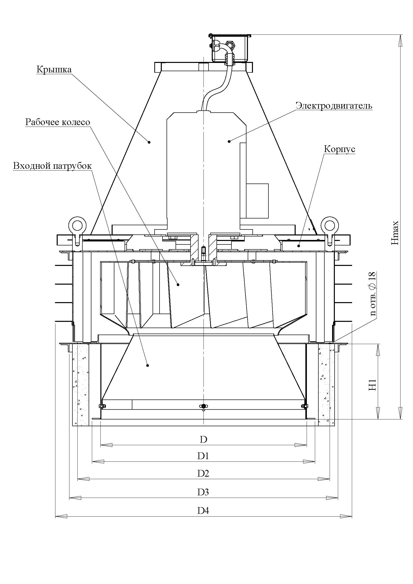

Таблица 1
Вентилятор | D | D1 | D2 | D3 | D4 | n | Н1 | Нmax
ВКР1ДУ-3,55 | 355 | 415 | 770 | 820 | 905 | 4 | 210 | 835
ВКР1ДУ-4 | 400 | 460 | 770 | 820 | 905 | 4 | 210 | 835
ВКР1ДУ-4,5 | 450 | 510 | 770 | 820 | 905 | 4 | 210 | 835
ВКР1ДУ-5 | 500 | 560 | 770 | 820 | 905 | 4 | 210 | 835
ВКР1ДУ-5,6 | 560 | 560 | 770 | 820 | 905 | 4 | 210 | 835
ВКР1ДУ-6,3 | 630 | 690 | 770 | 820 | 905 | 4 | 230 | 1170
ВКР1ДУ-7,1 | 710 | 770 | 1070 | 1140 | 1205 | 4 | 335 | 1450
ВКР1ДУ-8 | 800 | 860 | 1070 | 1140 | 1205 | 4 | 335 | 1450
ВКР1ДУ-9 | 900 | 960 | 1270 | 1340 | 1405 | 4 | 420 | 1715
ВКР1ДУ-10 | 1000 | 1060 | 1270 | 1340 | 1405 | 4 | 420 | 1715
ВКР1ДУ-11,2 | 1120 | 1180 | 1520 | 1590 | 1655 | 8 | 420 | 1915
ВКР1ДУ-12,5 | 1250 | 1310 | 1520 | 1590 | 1655 | 8 | 420 | 1915
-10-

Таблица 2

Вентилятор | Типоразмер э/д | Относительный диаметр колеса | Установленная мощность, кВт | Максимальная потребляемая  мощность, кВт | Ток,  А | Частота вращения, об/мин | Производительность, тыс. м ³/час  при t = 20º C | Статическое давление, Па  при t = 20º C | Масса, кг
ВКР1ДУ-3,55 | АИР63А4 | 0,9 | 0,25 | 0,37 | 0,83 | 1500 | 1-2,0 | 210-80 | 76
ВКР1ДУ-3,55 | АИР63В4 | 0,95 | 0,37 | 0,54 | 1,18 | 1500 | 1,1-2,2 | 230-80 | 77
ВКР1ДУ-3,55 | АИР63В4 | 1 | 0,37 | 0,54 | 1,18 | 1500 | 1,4-2,7 | 240-80 | 77
ВКР1ДУ-3,55 | АИР71А4 | 1,05 | 0,55 | 0,77 | 1,61 | 1500 | 1,6-3,2 | 250-80 | 81
ВКР1ДУ-3,55 | АИР71А4 | 1,1 | 0,55 | 0,77 | 1,61 | 1500 | 1,8-3,6 | 260-80 | 82
ВКР1ДУ-3,55 | АИР80А2 | 0,9 | 1,5 | 1,9 | 3,3 | 3000 | 2,1-4,0 | 1000-350 | 85
ВКР1ДУ-3,55 | АИР80В2 | 0,95 | 2,2 | 2,7 | 4,6 | 3000 | 2,4-4,7 | 1050-350 | 88
ВКР1ДУ-3,55 | АИР80В2 | 1 | 2,2 | 2,7 | 4,6 | 3000 | 2,8-5,6 | 1100-350 | 89
ВКР1ДУ-3,55 | АИР100S2 | 1,05 | 4,0 | 4,6 | 7,9 | 3000 | 3,2-6,5 | 1200-350 | 98
ВКР1ДУ-3,55 | АИР100S2 | 1,1 | 4,0 | 4,6 | 7,9 | 3000 | 3,4-7,5 | 1270-350 | 98
ВКР1ДУ-4 | АИР71А4 | 0,9 | 0,55 | 0,77 | 1,61 | 1500 | 1,4-2,9 | 270-100 | 92
ВКР1ДУ-4 | АИР71А4 | 0,95 | 0,55 | 0,77 | 1,61 | 1500 | 1,6-3,2 | 290-100 | 93
ВКР1ДУ-4 | АИР71А4 | 1 | 0,55 | 0,77 | 1,61 | 1500 | 1,9-4,0 | 310-100 | 93
ВКР1ДУ-4 | АИР71В4 | 1,05 | 0,75 | 1,0 | 1,9 | 1500 | 2,2-4,5 | 325-100 | 93
ВКР1ДУ-4 | АИР71В4 | 1,1 | 0,75 | 1,0 | 1,9 | 1500 | 2,6-5,2 | 340-100 | 94
ВКР1ДУ-4 | АИР90L2 | 0,9 | 3 | 3,6 | 6,1 | 3000 | 2,4-6,0 | 1200-440 | 96
ВКР1ДУ-4 | АИР90L2 | 0,95 | 3 | 3,6 | 6,1 | 3000 | 3,2-7,0 | 1300-440 | 96
ВКР1ДУ-4 | АИР100S2 | 1 | 4 | 4,6 | 7,9 | 3000 | 4,0-8,2 | 1400-440 | 109
ВКР1ДУ-4 | АИР100L2 | 1,05 | 5,5 | 6,3 | 10,7 | 3000 | 4,6-9,5 | 1420-440 | 114
ВКР1ДУ-4 | АИР100L2 | 1,1 | 5,5 | 6,3 | 10,7 | 3000 | 5,4-11,0 | 1500-440 | 115
ВКР1ДУ-4,5 | АИР71В4 | 0,9 | 0,75 | 1,0 | 1,9 | 1500 | 2,2-4,2 | 370-140 | 98
ВКР1ДУ-4,5 | АИР71В4 | 0,95 | 0,75 | 1,0 | 1,9 | 1500 | 2,5-4,9 | 400-140 | 99
ВКР1ДУ-4,5 | АИР80А4 | 1 | 1,1 | 1,5 | 2,75 | 1500 | 2,9-5,7 | 430-140 | 101
ВКР1ДУ-4,5 | АИР80В4 | 1,05 | 1,5 | 1,92 | 3,52 | 1500 | 3,3-6,3 | 450-140 | 104
ВКР1ДУ-4,5 | АИР80В4 | 1,1 | 1,5 | 1,92 | 3,52 | 1500 | 3,9-7,8 | 460-140 | 105
ВКР1ДУ-4,5 | АИР100S2 | 0,9 | 4 | 4,6 | 7,9 | 3000 | 4,0-8,1 | 1450-560 | 114
ВКР1ДУ-4,5 | АИР100S2 | 0,95 | 4 | 4,6 | 7,9 | 3000 | 4,6-9,7 | 1600-560 | 115
ВКР1ДУ-4,5 | АИР112M2 | 1 | 7,5 | 8,6 | 14,7 | 3000 | 5,6-11,4 | 1700-560 | 129
ВКР1ДУ-4,5 | АИР132M2 | 1,05 | 11 | 8,6 | 21,1 | 3000 | 6,5-13,2 | 1800-560 | 167
ВКР1ДУ-4,5 | АИР132M2 | 1,1 | 11 | 12,5 | 21,1 | 3000 | 7,3-15,5 | 1880-560 | 169

-11-

